**Ćwiczenie nr 2**

**Temat: Układy kombinacyjne.**

Układ SN74151 posiada 8 wejść danych D0...D7, trzy wejścia adresowe A, B, C, wejście strobujące S oraz dwa komplementarne wyjścia Y i W. Adres wybiera jedno z wejść D0...D7. Stan wybranego wejścia pojawia się na wyjściu Y oraz w postaci zanegowanej na wyjściu W.

Tablica prawdy dla funkcji a)

|  |  |  |  |  |  |  |  |
| --- | --- | --- | --- | --- | --- | --- | --- |
| A | B | C | D | $$\overline{a+b}$$ | $$\overline{\overline{a+b}+\overline{c}}$$ | $$\overline{\overline{a+b}+\overline{c}}+d$$ | $$\overline{\overline{\overline{a+b}+\overline{c}}+d}$$ |
| 0 | 0 | 0 | 0 | 1 | 0 | 0 | 1 |
| 0 | 0 | 0 | 1 | 1 | 0 | 1 | 0 |
| 0 | 0 | 1 | 0 | 1 | 0 | 0 | 1 |
| 0 | 0 | 1 | 1 | 1 | 0 | 1 | 0 |
| 0 | 1 | 0 | 0 | 0 | 0 | 0 | 1 |
| 0 | 1 | 0 | 1 | 0 | 0 | 1 | 0 |
| 0 | 1 | 1 | 0 | 0 | 1 | 1 | 0 |
| 0 | 1 | 1 | 1 | 0 | 1 | 1 | 0 |
| 1 | 0 | 0 | 0 | 0 | 0 | 0 | 1 |
| 1 | 0 | 0 | 1 | 0 | 0 | 1 | 0 |
| 1 | 0 | 1 | 0 | 0 | 1 | 1 | 0 |
| 1 | 0 | 1 | 1 | 0 | 1 | 1 | 0 |
| 1 | 1 | 0 | 0 | 0 | 0 | 0 | 1 |
| 1 | 1 | 0 | 1 | 0 | 0 | 1 | 0 |
| 1 | 1 | 1 | 0 | 0 | 1 | 1 | 0 |
| 1 | 1 | 1 | 1 | 0 | 1 | 1 | 0 |

Tablica Karnaugh:

|  |  |  |  |  |
| --- | --- | --- | --- | --- |
| AB\CD | 00 | 01 | 11 | 10 |
| 00 | 1 | 0 | 0 | 1 |
| 01 | 1 | 0 | 0 | 0 |
| 11 | 1 | 0 | 0 | 0 |
| 10 | 1 | 0 | 0 | 0 |

Z powyższych tablic wynika, że postać zminimalizowana funkcji wynosi: $\overline{c}\overline{d}+\overline{a}\overline{b}\overline{d}$.

Przekształcamy funkcję do postaci zbudowanej wyłącznie z bramek NAND:

$\overline{c}\overline{d}+\overline{a}\overline{b}\overline{d}=\overline{\overline{\overline{c}\overline{d}+\overline{a}\overline{b}\overline{d}}}=\overline{\overline{\left(\overline{c}\overline{d}\right)}\overline{(\overline{a}\overline{b}\overline{d})}}$.

W przypadku zastosowania multipleksera 74151 należy zauważyć, że (patrząc na tablicę prawdy) można pogrupować wartości A, B, C w pary i podłączyć do wejść układu 74151, w przypadku gdy wynik jest niezależny od wartości D, należy wprowadzić stan wysoki lub niski do odpowiedniego wejścia Dx (w tym przypadku X={0,1,2,3,4}), analogicznie gdy wynik jest zależny od wartości D – zastosować przełącznik i bramkę NOR układu 7404, po czym odpowiednio przygotowany stan wprowadzić do odpowiednich wejść Dx (X={5,6,7}).

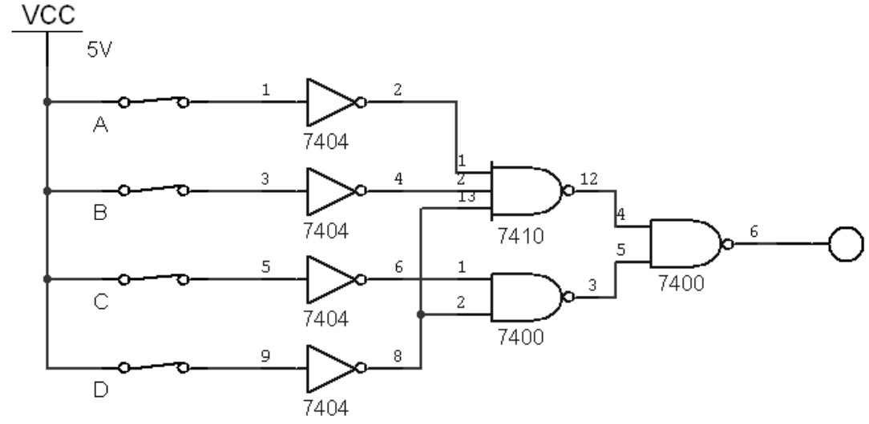

Tablica prawdy dla funkcji a)

|  |  |  |  |  |  |  |
| --- | --- | --- | --- | --- | --- | --- |
| A | B | C | $$ab\overline{c}$$ | $$\overline{a}\overline{b}c$$ | $$ab\overline{c}+\overline{a}\overline{b}c$$ | $$\overline{ab\overline{c}+\overline{a}\overline{b}c}$$ |
| 0 | 0 | 0 | 0 | 0 | 0 | 1 |
| 0 | 0 | 1 | 0 | 1 | 1 | 0 |
| 0 | 1 | 0 | 0 | 0 | 0 | 1 |
| 0 | 1 | 1 | 0 | 0 | 0 | 1 |
| 1 | 0 | 0 | 0 | 0 | 0 | 1 |
| 1 | 0 | 1 | 0 | 0 | 0 | 1 |
| 1 | 1 | 0 | 1 | 0 | 1 | 0 |
| 1 | 1 | 1 | 0 | 0 | 0 | 1 |

Tablica Karnaugh:

|  |  |  |
| --- | --- | --- |
| AB\C | 0 | 1 |
| 00 | 1 | 0 |
| 01 | 1 | 1 |
| 11 | 0 | 1 |
| 10 | 1 | 1 |

Z powyższych tablic wynika, że postać zminimalizowana funkcji wynosi: $a\overline{b}+bc+\overline{a}\overline{c}$.

Przekształcamy funkcję do postaci zbudowanej wyłącznie z bramek NAND: $a\overline{b}+bc+\overline{a}\overline{c}=\overline{\overline{a\overline{b}}\overline{bc}\overline{\overline{a}\overline{c}}}$.

W przypadku wykorzystania multipleksera 74151 należy wprowadzić do niego odpowiednie dane wg tablicy prawdy (stany wysokie i niskie na wejścia Dx zależnie od wartości prawdy i fałszu w tablicach.

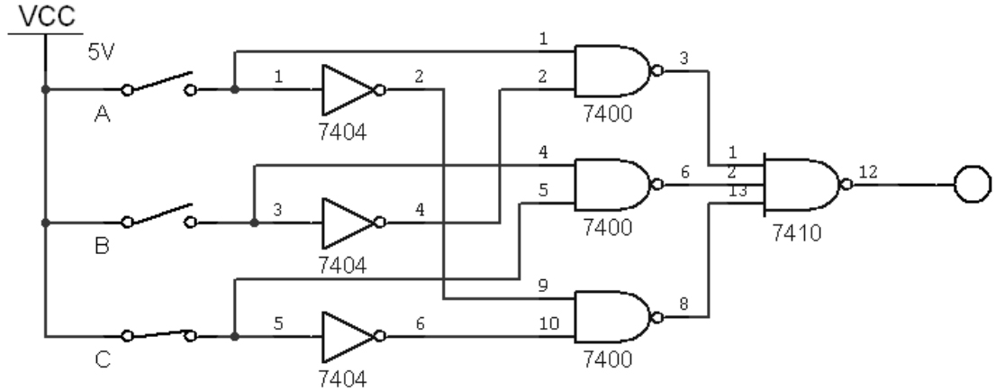

Wnioski:  
  
 Działanie multipleksera polega na przekazaniu wartości jednego z wejść na wyjście. Jeśli na wejście strobujące (blokujące) S podane zostanie logiczne zero, to wyjście y przyjmuje określony stan logiczny (zazwyczaj zero), niezależny od stanu wejść D i A.